“大难临头”的菜菜子，乱港又要出损招？！

原创 有里儿有面 [有理儿有面](javascript:void(0);)

**有理儿有面**

微信号 youli-youmian

功能介绍 你说是不是

2020-08-20[原文](https://mp.weixin.qq.com/s?__biz=Mzg3MjEyMTYyNg==&mid=2247510330&idx=1&sn=0e65bd5ffd70ebcc4f6b7ffe204a6b59&chksm=cef6fd4ff98174596507de5815bacfba06362cea8d66296aff539054a95e0a987a5aaf11c1dd&scene=27#wechat_redirect&cpage=64) 发表于

收录于合集





**全文共2044字，图片2张，预计阅读时间为6分钟。**

**文章发于“有理儿有面”（youli-youmian），欢迎大家在朋友圈和微信群转发。**

**公众号及其他平台转载请在后台留言。**



▼

台湾菜菜子当局，最近可谓是坐卧不安，天天提心吊胆被“武统”。

8月份以来，解放军持续围绕台湾岛密集展开各类演习。特别是东部战区多军种多方向成体系出动兵力，在台湾海峡及南北两端连续组织实战化演练。期间，我军战机更是越过“台湾海峡中线”，让台湾岛内惊鸿一片。

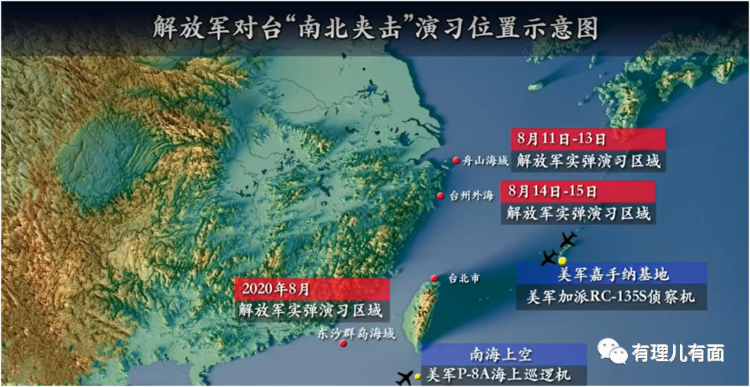

当然，这都是菜菜子当局勾结外力，妄图制造“台独”分裂国家酿成的苦酒！必须自己喝下！

面对对比悬殊的军事力量及美国人“以华制华”的祸心，台湾地区前领导人马英九在“两岸关系与台湾安全”演讲中就明确提醒菜菜子当局，大陆攻台“首战即终战”，美军根本不可能来！

8月17日，观察者网刊载了一篇题为《台海若开战，美国将被“胖揍一顿”》的文章。该文章内容据悉源于美国国家利益网站，作者系一名从军21年的美国陆军退役中校。

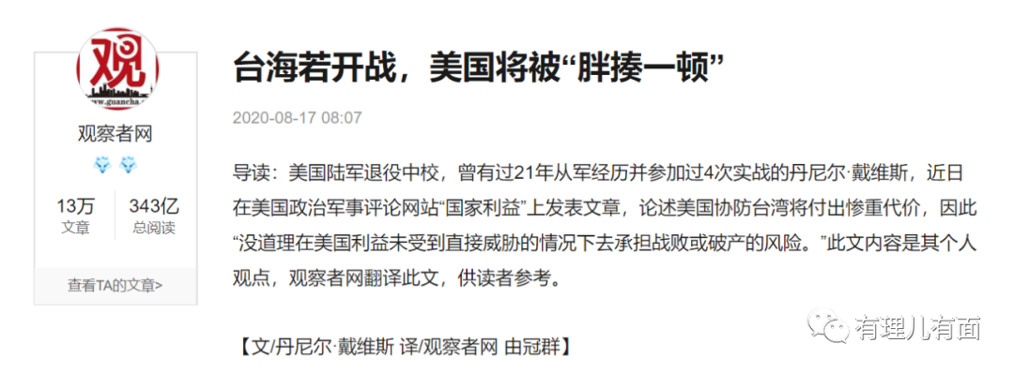

文中写到，“五角大楼和兰德公司最近进行的兵棋推演表明，如果中美之间爆发军事冲突，特别是就台湾问题发生冲突，其结果很可能是美国战败。在模拟中美之战时，兰德公司分析师大卫•奥赫曼内克（David Ochmanek）直言不讳的表示，美国被胖揍一顿”。

然而面对这样的可预知结局与未来，菜菜子当局却似乎铁了心要一条道走到黑，不仅穷兵黩武勾结外狼抓紧备战，最近更是在香港问题上与美国主子沆瀣一气，妄图继续祸乱香港。

邪招一：蛊惑港人劫掠资源

据知情人透露，民进党“中国部”专案主任林琮盛曾表示，台湾将跟随美国粑粑的步伐配合制裁中国，主要的招数就是在适当时候公布涉港庇护个案，为香港“自由民主”的媒体人员提供方便和资助。另外，台当局蛊惑香港已是“一国一制”，因此正在研究是否调整《香港澳门关系条例》，将香港视为大陆地区。

此时抛出对乱港媒体人员的“庇护个案”，无非是想蹭港警拘捕壹传媒老板、“叛国乱港四人帮”之首黎智英的热度，让曱甴们看到台湾当局还在继续关注香港“民主抗争”，声援乱港势力。当然，还有一个企图，那就是他们“以更具有战略纵深的思维和实体资源，让台湾能够承接香港的位置，成为下一个亚洲新闻埠”。看到了吧，都是趁火打劫的！

谈到要调整《香港澳门关系条例》，将香港视为大陆地区，估计曱甴们心理又要哇凉哇凉的了。

因为菜菜子曾在今年5月24日表示，依据《香港澳门关系条例》第60条，“香港情势一旦发生变化，可停止适用该条例一部或全部”。这个实际就是与香港“手足”切割、停止救援的招数，后来由于台湾岛内及香港曱甴们的一致反对而搁浅。

现在菜菜子当局老调重弹，看来曱甴们要想逃亡台湾也是凶多吉少了。也是，所谓的“人道救援”和“民主声援”就是趁火打劫香港的现金流、人才流等各种有用资源。只会打砸抢的黑暴废柴，菜菜子可不会要！

邪招二：积极培养“港独”骨干

据港媒披露，台北华人民主书院受美国国家民主基金会和台湾亚洲民主基金会资助，目前正在策划举办全球线上论坛，要讨论香港立法会推迟选举议题。华人民主书院还将继续培训香港“民主”骨干，并在疫情平缓后邀请被DQ(取消资格)的人员到台湾交流。

看着之前口口声声说要“总辞”以示“抗争”的反对派立法会议员们，在立法会选举推迟一年的大幕前，为了几百万的公帑在全世界人民面前颜面扫地地自我食言，一个个露出了假民主真邪恶、假仁义真恋钱的本来面目后，境外主子们看不过去了，还要继续在国际上造谣，苟延残喘的拿假民主来扶植狗腿子。但问题是，香港国安法出台后围绕香港止暴制乱的博弈仗到这个份上了，美西方头头们出来叫嚣制裁威慑啥的都没有用，拿菜菜子当枪使的招数还有啥用？！

邪招三：继续蛊惑港人"抗争"

去年修例风波期间，“台独”与“港独”勾结的那叫一个热乎，黄之锋等人还专门到台湾学习打砸抢的“自由”经验，台湾也派了一部分人到香港进行所谓声援。

自今年5月起，香港市民逐渐认清了这帮祸害的本色，加之港警抓捕黑暴分子的力度在逐渐加大，好多“手足”都进去了。眼看造反破坏的形势不妙，大部分到港支持“民主抗争”的台湾“支援者”逃回岛内。

但台当局不死心，也学起美国粑粑的手法，搞起了“本地化”——通过资助绿营媒体、港台大学合作项目等，继续支持香港“民主抗争”。其中，台湾太阳花学运领袖、民进党副秘书长林飞帆主要负责与香港各大学生会的联系，名为联系、实为操弄学生会祸乱香港。

邪招四：隔空叫嚣威胁制裁

看着美国主子制裁中国及香港特区官员，菜菜子也想凑下热闹。

据悉，菜菜子当局准备对港府官员、港企及建制派人士出台“限制”措施，其中不排除会针对港府官员、港企以及建制派人士在签证及涉台经济往来等方面采取“限制”措施。

但是，小小的民进党，自身尚且难保，这种制裁威胁，又值几斤几两？这不过是对美国主子的献媚罢了。

当今世界百年未遇之大变局下，中华民族伟大复兴的步伐势不可挡，菜菜子等少数政客为了一己私利，把台湾绑在美国的战车上充当其全球霸权战略的马前卒，频频插手香港事务反中乱港，最终也只能落得个玩火自焚的下场！

**图片源自网络**





**关注公众号：**

**有理儿有面**

**理   性｜   揭   秘｜   探   讨**







有里儿有面

**微信扫一扫赞赏作者** **赞赏**

已喜欢，对作者说句悄悄话

取消

**发送给作者**

**发送**

最多40字，当前共字

 人赞赏

上一页 1/3 下一页

长按二维码向我转账

受苹果公司新规定影响，微信 iOS 版的赞赏功能被关闭，可通过二维码转账支持公众号。

### 精选留言

用户设置不下载评论